Medellín, {{dia}} de {{mes}} de {{ano}}

Señores
{{destinatario}}
Medellín

Cordial saludo,

En calidad de Directora del Consultorio Jurídico de la Facultad de Derecho y Ciencias Políticas de la Universidad Católica Luis Amigó, aprobado por el Tribunal Superior de Medellín, mediante Resolución 287 de diciembre 16 de 2002, INFORMO que el estudiante {{estudiante}}, quien se identifica con cédula de ciudadanía número {{cedula}}, se encuentra debidamente matriculado en el Consultorio Jurídico y se autoriza la defensa del presunto Responsable Fiscal {{usuario}}, en el proceso No. {{id_identificador}}. Radicado interno {{id_consultorio}}.

Solicito que las notificaciones que se deban surtir en el referido proceso, además de las que se realicen al estudiante asignado, también se efectúen ante este Consultorio Jurídico.

Atentamente,
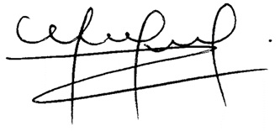

MARYORY MORENO PARDO
Directora
Consultorio Jurídico y Centro de Conciliación

Alejandra C.

